过拟合与欠拟合

模型选择

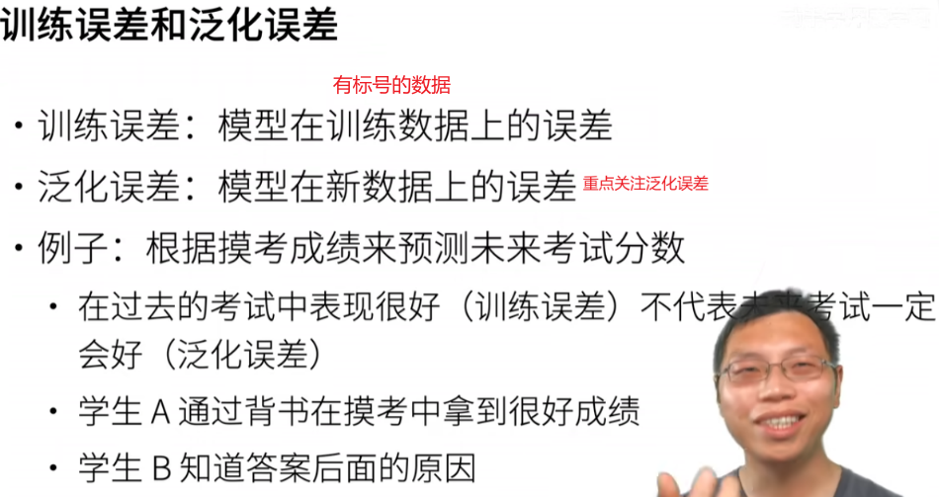

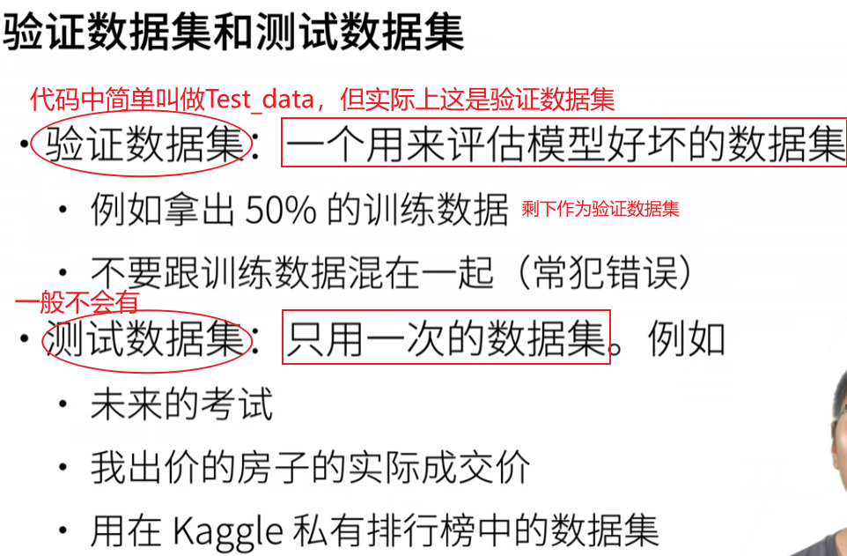

**训练数据集**：用于训练模型。模型在这个数据集上学习参数和模式。

**验证数据集**：用于调整模型的超参数和选择最佳模型。在训练过程中定期评估模型性能，以防止过拟合。

**测试数据集**：用于最终评估模型的性能。确保模型在未见过的数据上表现良好，提供对模型泛化能力的客观评估。（一般不设置）

这种划分方法有助于提高模型的稳健性和可靠性。

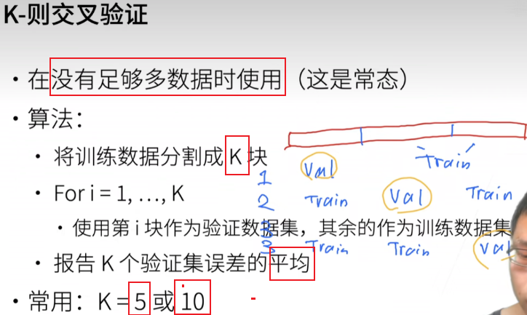

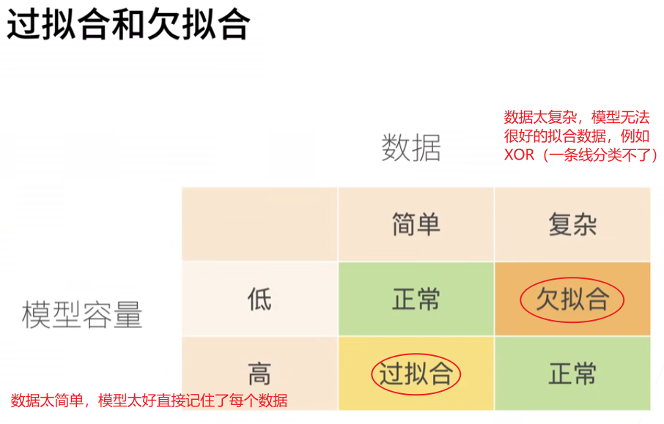

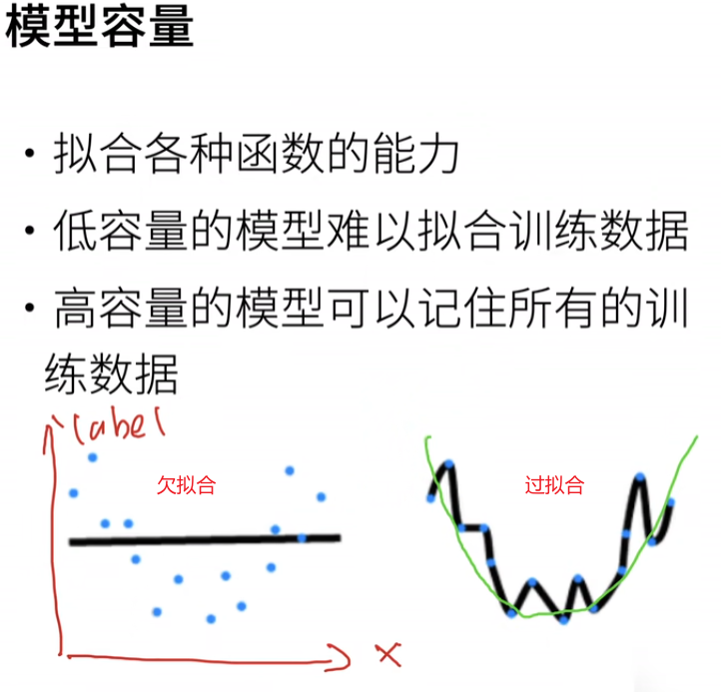

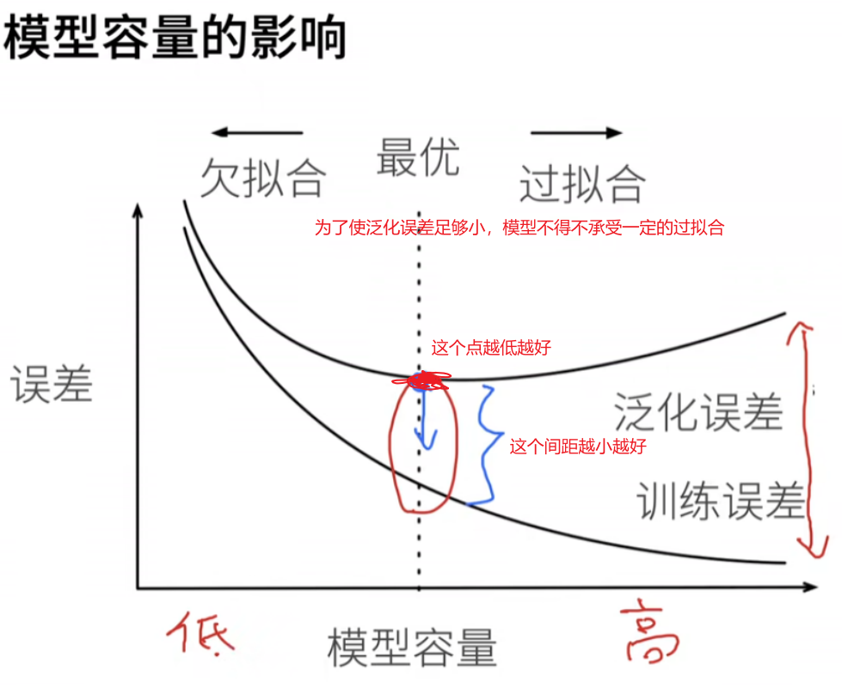

**深度学习的核心：在模型容量足够大的前提下，通过各种手段控制模型容量，使得尽量降低泛化误差。**

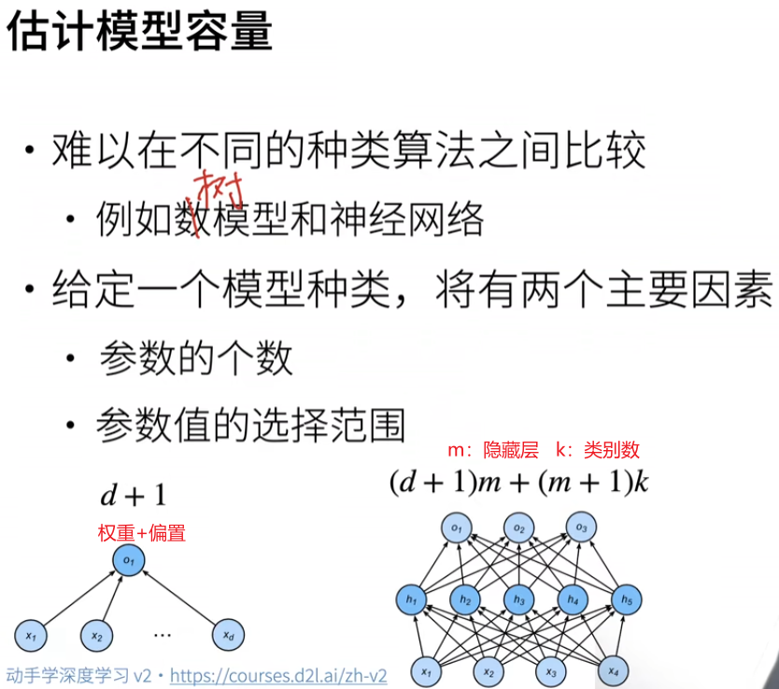



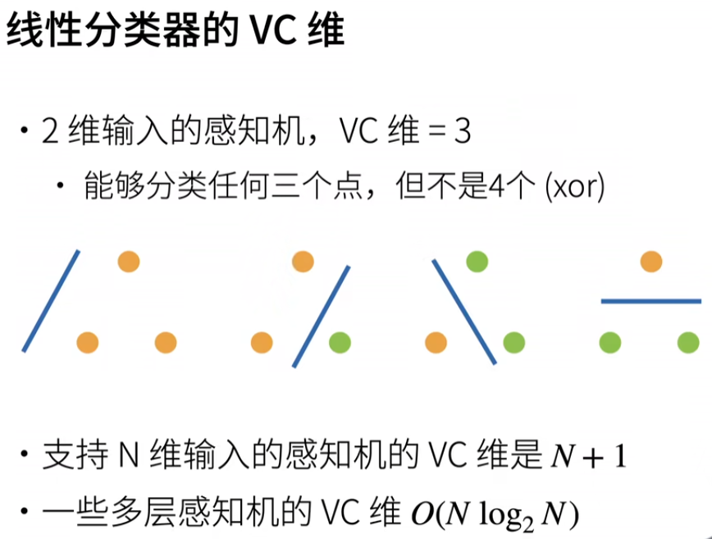

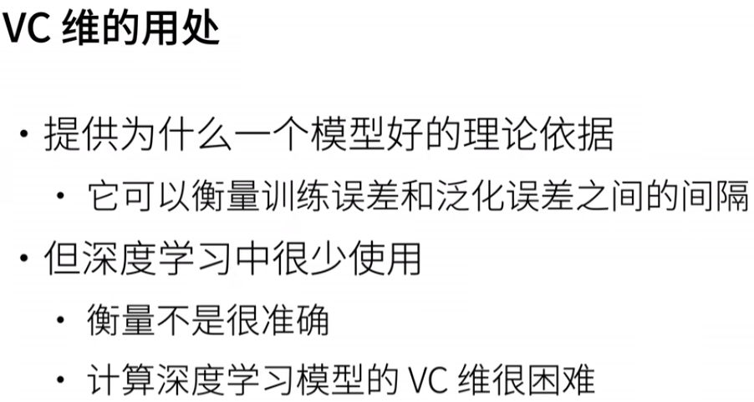

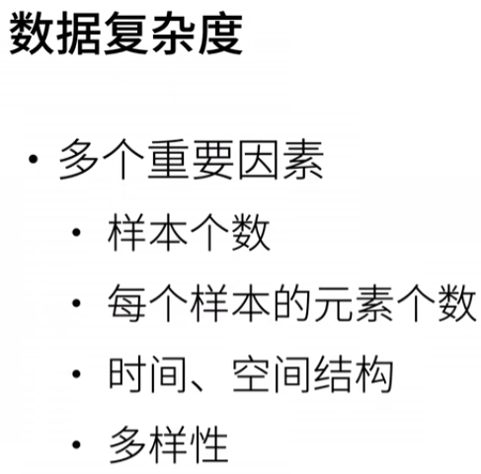



代码：

**模型是一个简单的线性回归**

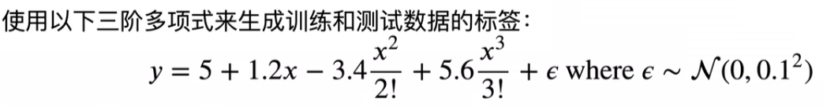

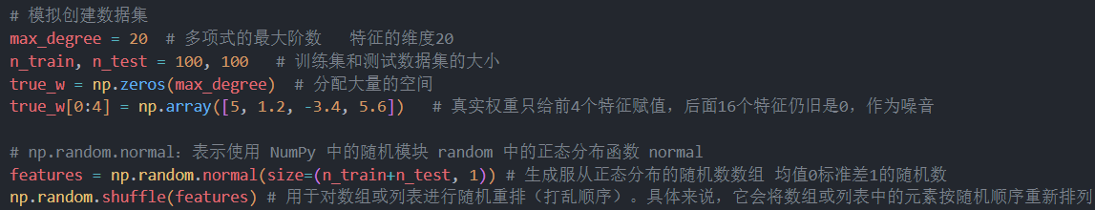

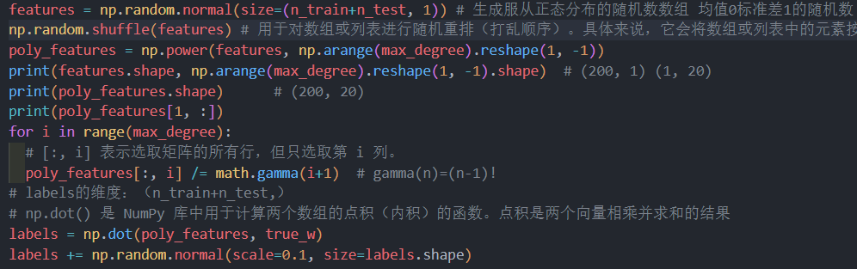

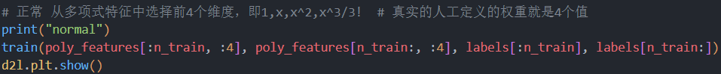

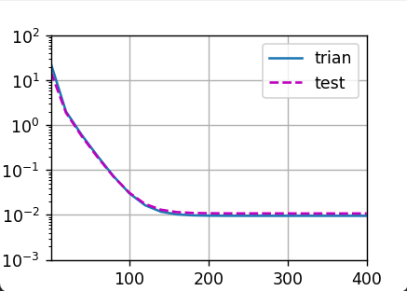

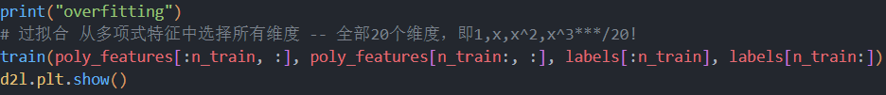

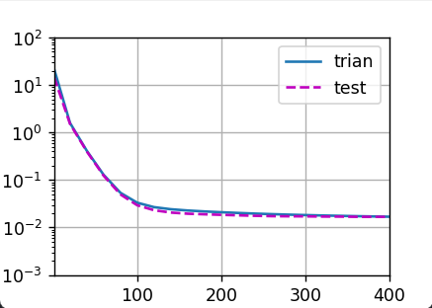**学习了一些后面没必要学的0数据**

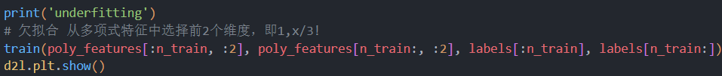

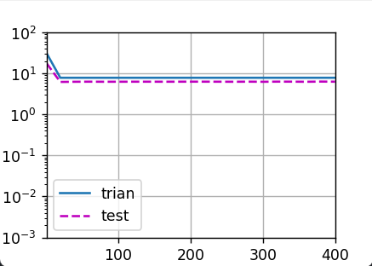**只学习了前两列的数据**